Histoire et actualité de la pub

Histoire et actu de la pub :

*- CC : Synthèse personnelle de 2 pages (sur un aspect du cours : affichistes, étude de l'évolution d'une charge graphique ou de pub pour une marque)*

*- Partiel : analyse de l'évolution des campagnes de pub d'une marque*

On se concentre sur l’origine de la publicité moderne (faire la promotion sur les médias).

**1850-1920** : Révolution industrielle

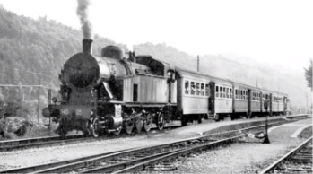 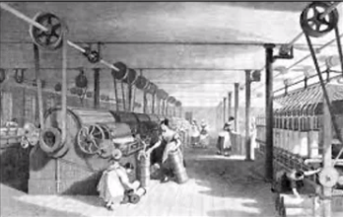

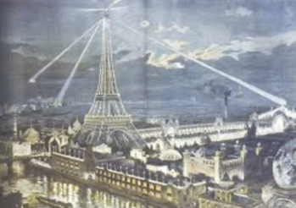

La Grande Entreprise :

Annonceurs = les industriels pour les populations qui se massifie

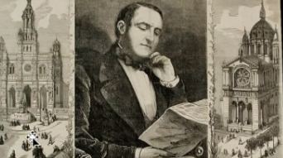

Baron Ossman 🡪 a repensé la ville 🡪 urbanisation de Paris

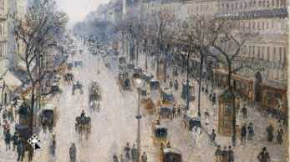

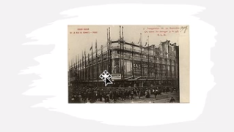

Impressionnisme 🡪 8% des gens viennent de la campagne 🡪 urbanisation

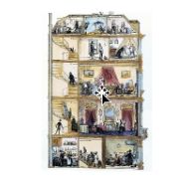 🡪 classes sociales

Croissance du marché urbain 🡪 création des catalogues pour vendre sa came.

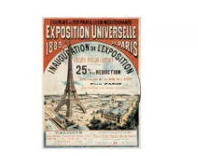

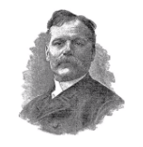🡪 Jules Chéret

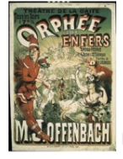Chéret (personnage taille réelle 🡪 affiche très grande)

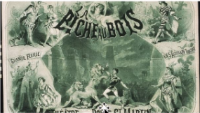Chéret

Lithographie 🡪 la pierre

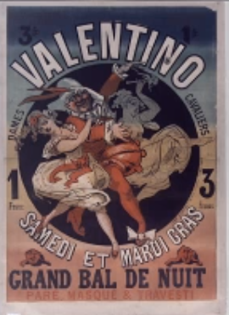

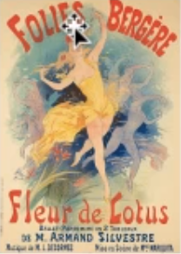

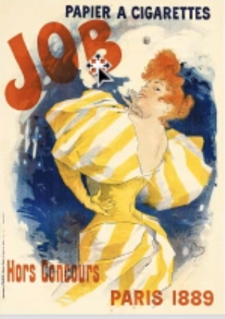

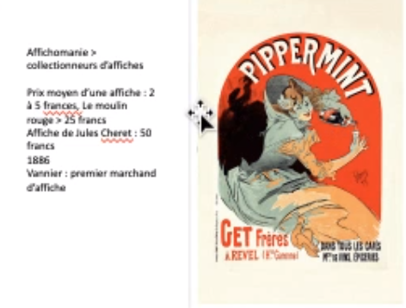

* Silhouettes qui attirent l’œil 🡪 perspective annulée, utilisation de figure féminine
* Travail des lettres (des lettrines)
* Couleur et dégradé

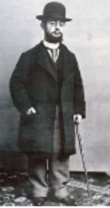 Toulouse Lautrec 🡪 né à Albi

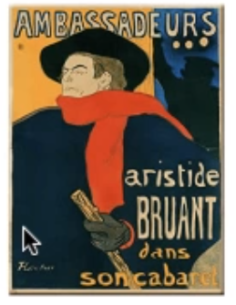🡪 police d’écriture vedette

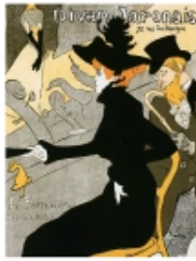

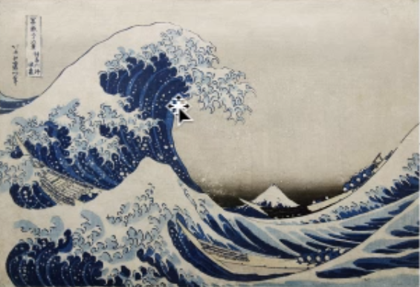

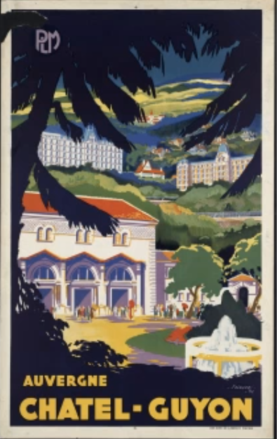

Conclusion : ces affichistes vont utiliser le vocabulaire et les palettes de la peinture classiques (art industriel reprend la peinture classique) 🡪 on va voir apparaitre une rupture entre les beaux-arts et les arts appliqués.

* Académisme
* Historicisme

On voit éclore le métier d’affichiste 🡪 industrialisation de l’art 🡪 l’Art Nouveau

Les affichistes vont aussi se spécialiser (dans le tourisme, dans le spectacle).

<https://www.youtube.com/watch?v=lbSjQ8nA19I&ab_channel=Laminutefran%C3%A7aise>

<https://www.youtube.com/watch?v=CUToTNazDmw&ab_channel=INAActu>

Imprimeur à cette époque là

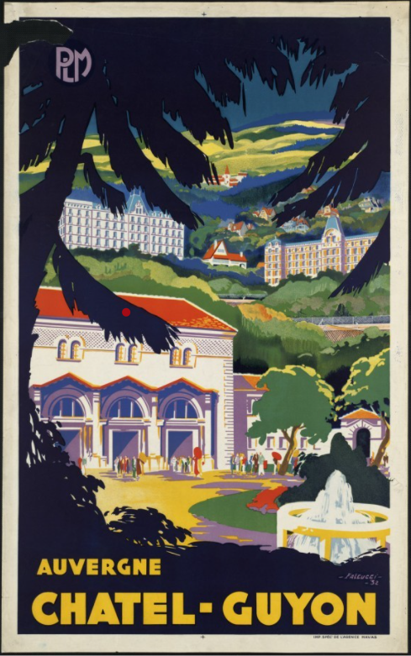

Presse en plein essor : essor des caricaturistes 🡪 ils vont aussi faire des affiches (métier alimentaire pour le caricaturiste)

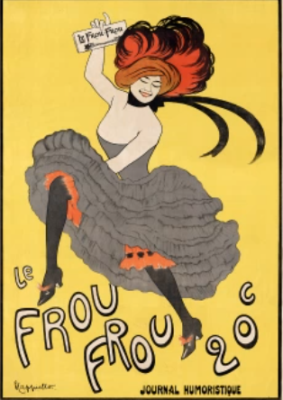 1899, Cappiello (sa première réalisation) 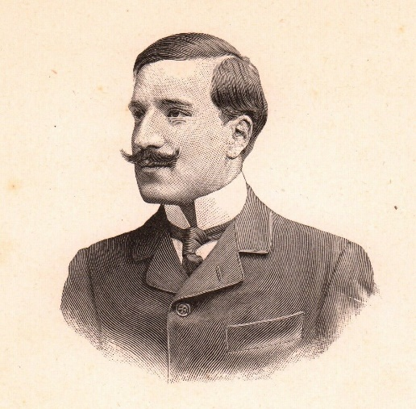

Traits et couleurs unis 🡪 changement par rapport à avant

<https://www.youtube.com/watch?v=ngxxmkMcPRM&ab_channel=TheAppleFanBoy-Apple%26ComputerArchives>

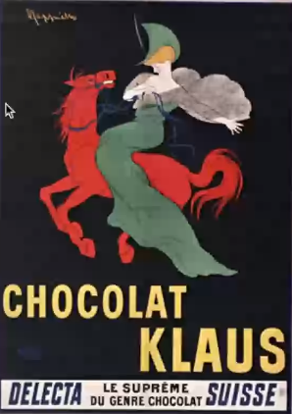Capiello aussi

* Mouvement, couleurs qui marquent, elle doit s’opposer à la réalité (là où l’on pose l’affiche) 🡪 il appelle ça la tâche (l’affiche fait tâche)

<https://dai.ly/x7xub04>

Il va influencer Savignac (bande dessiné) qu’on va voir un peu plus tard

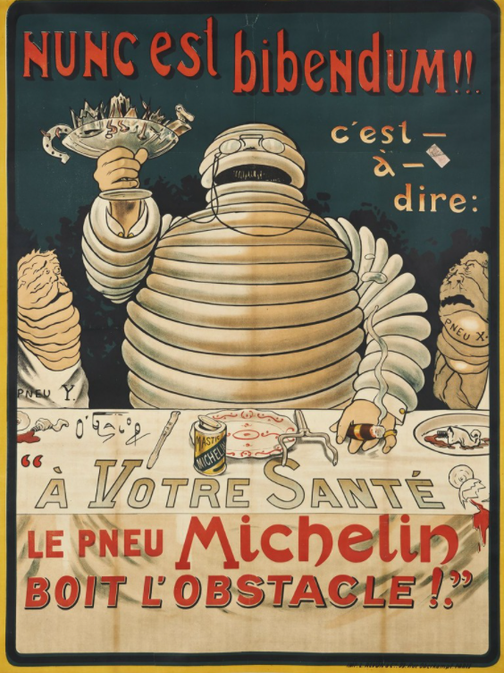 O ’Galop va reprendre l’idée de caricature, campagne Michelin (création du bonhomme Michelin)

**CONCLUSION**

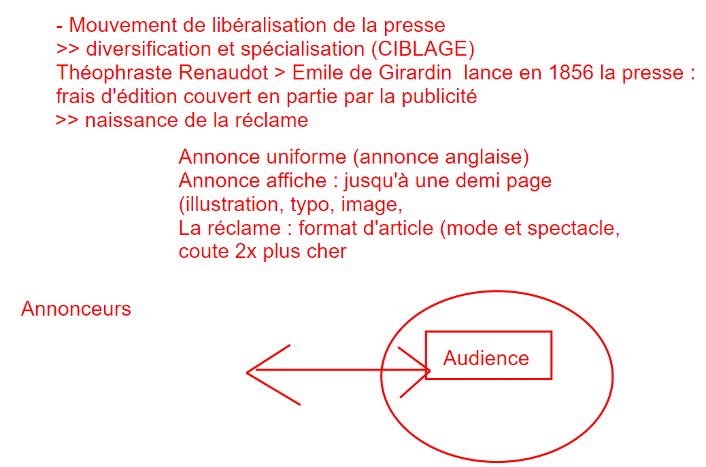

**Saga 1870-1920 :**

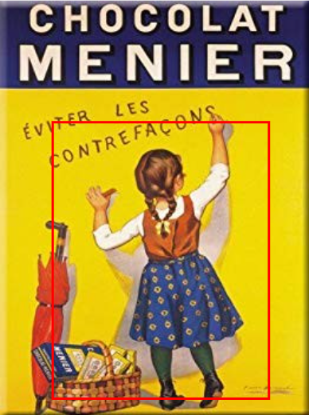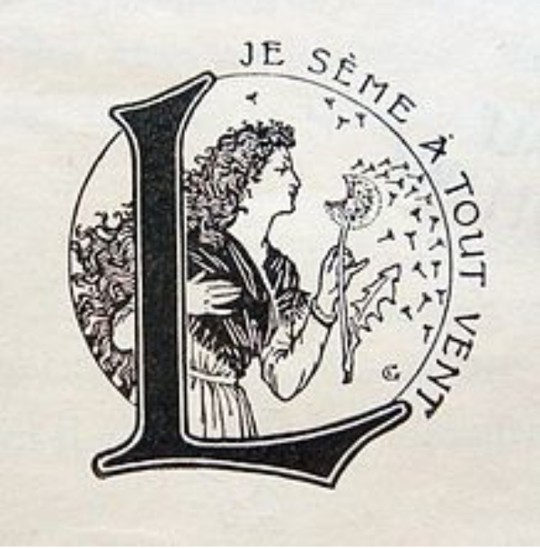

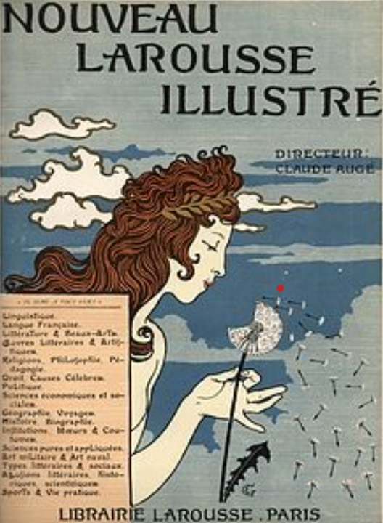

Eugène Grasset va utiliser la femme de la lettrine (la semeuse) pour caractériser la marque

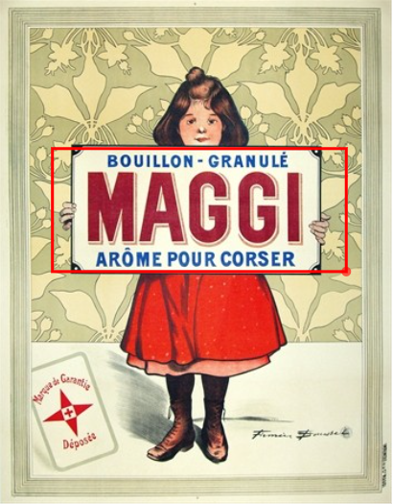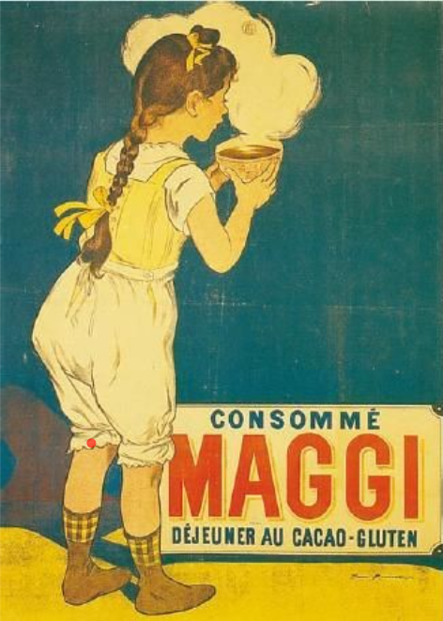

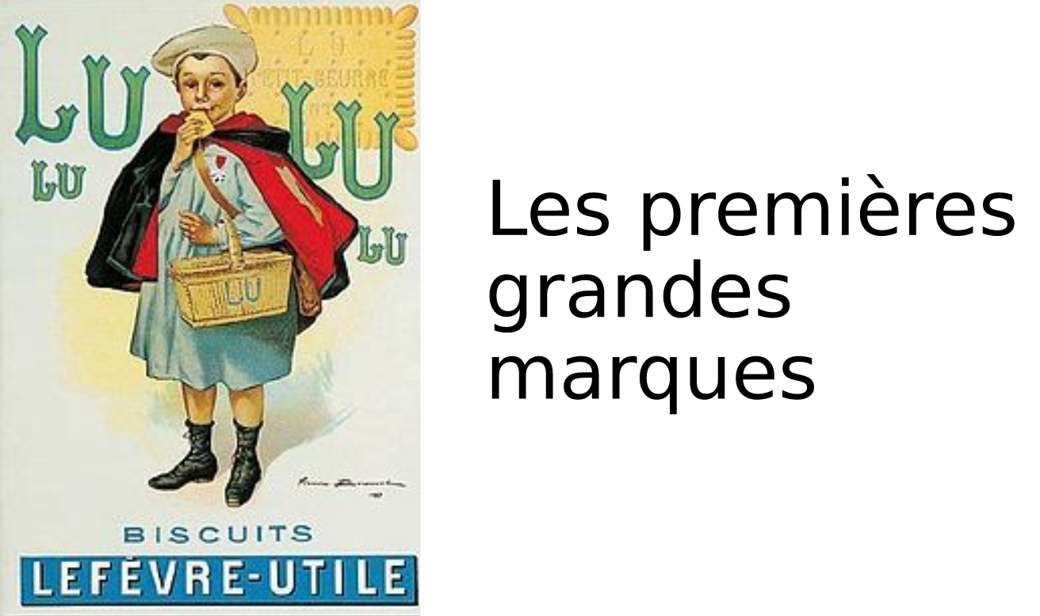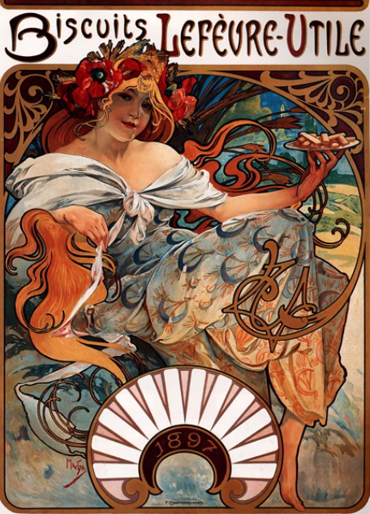

Monsieur Lefevre et madame Utile qui se sont mariés et on fait l’entreprise de biscuits LU

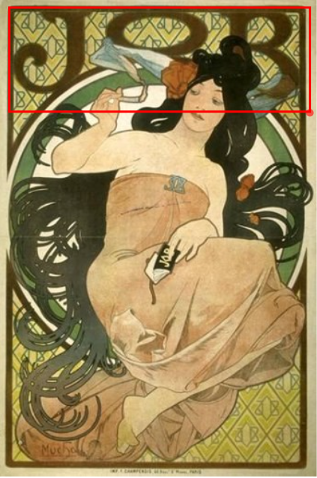 1887 : premières identités graphiques

CCL : 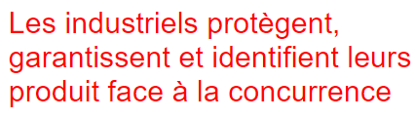



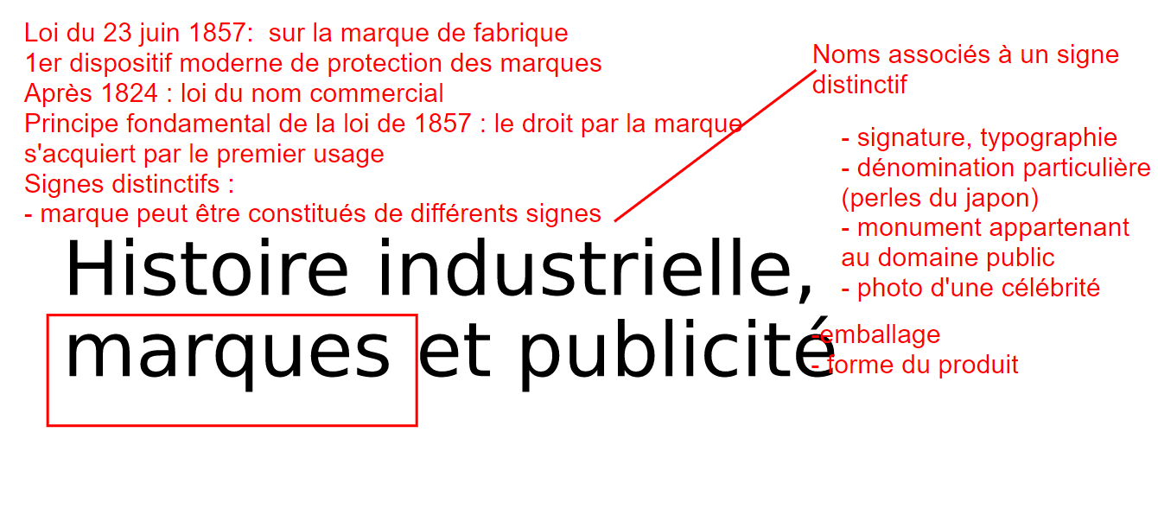 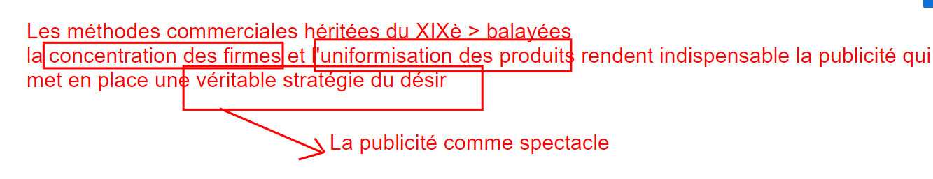

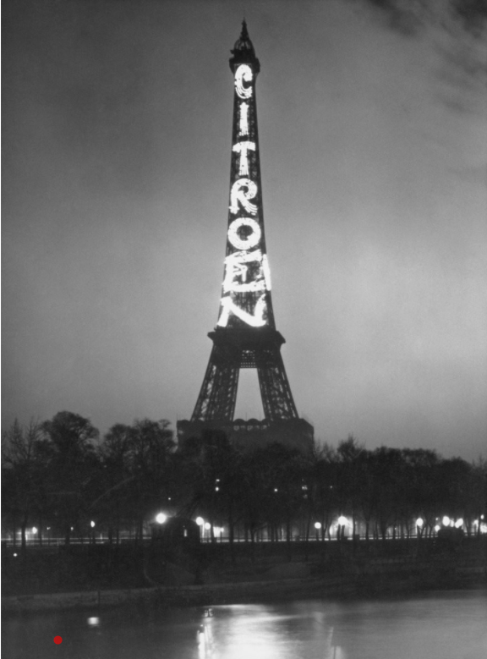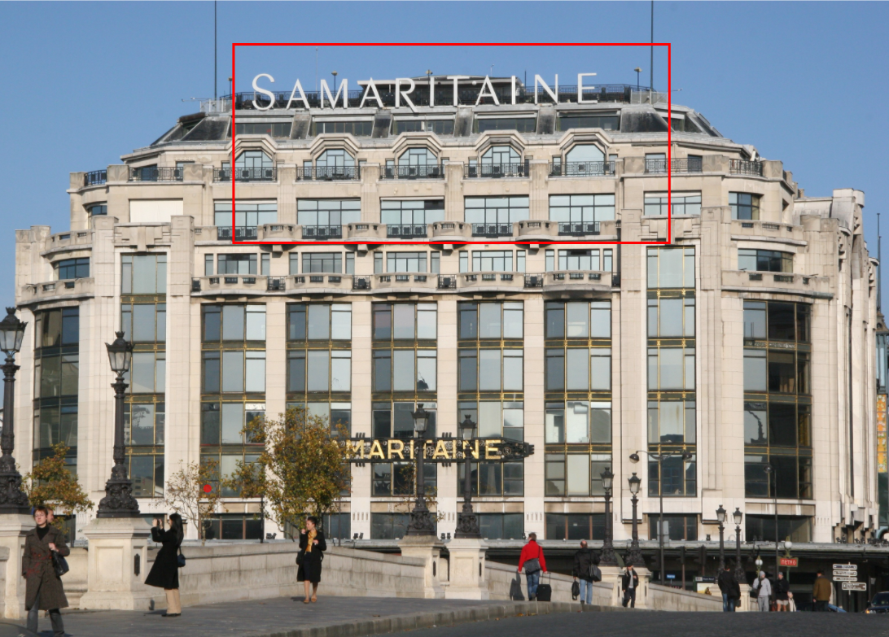

<https://www.youtube.com/watch?v=86WmHK4zAiM&ab_channel=Entr%C3%A9elibre> 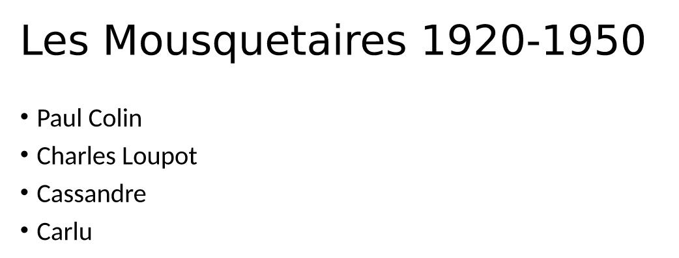

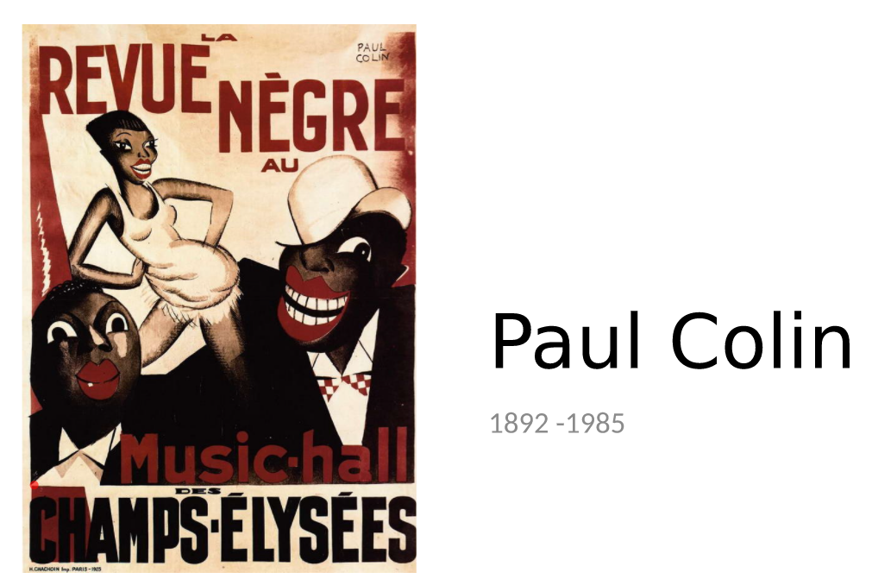

<https://www.youtube.com/watch?v=zp-TRXEkYGQ&ab_channel=Brut>

<https://www.youtube.com/watch?v=_ThAa9w1PVg&ab_channel=InaCulture>

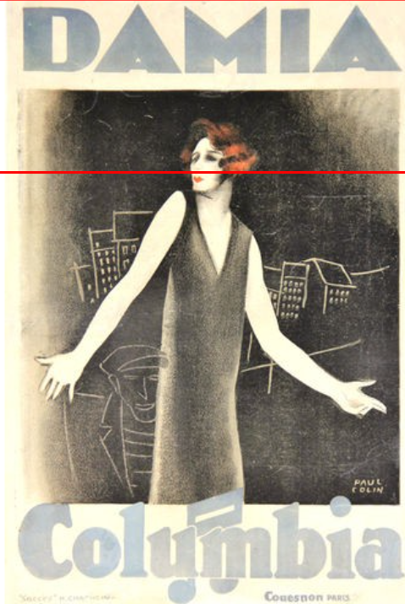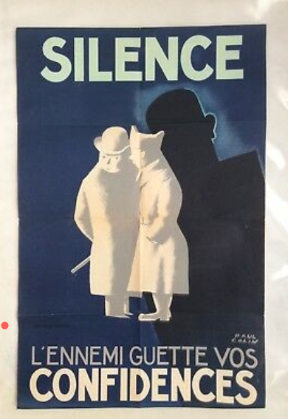

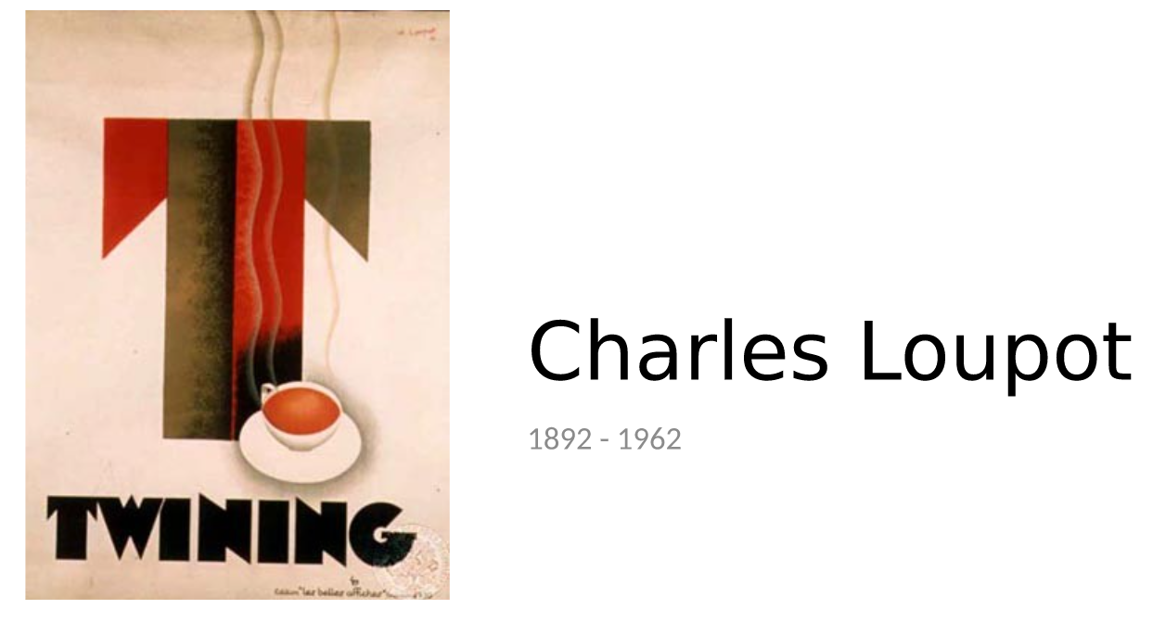

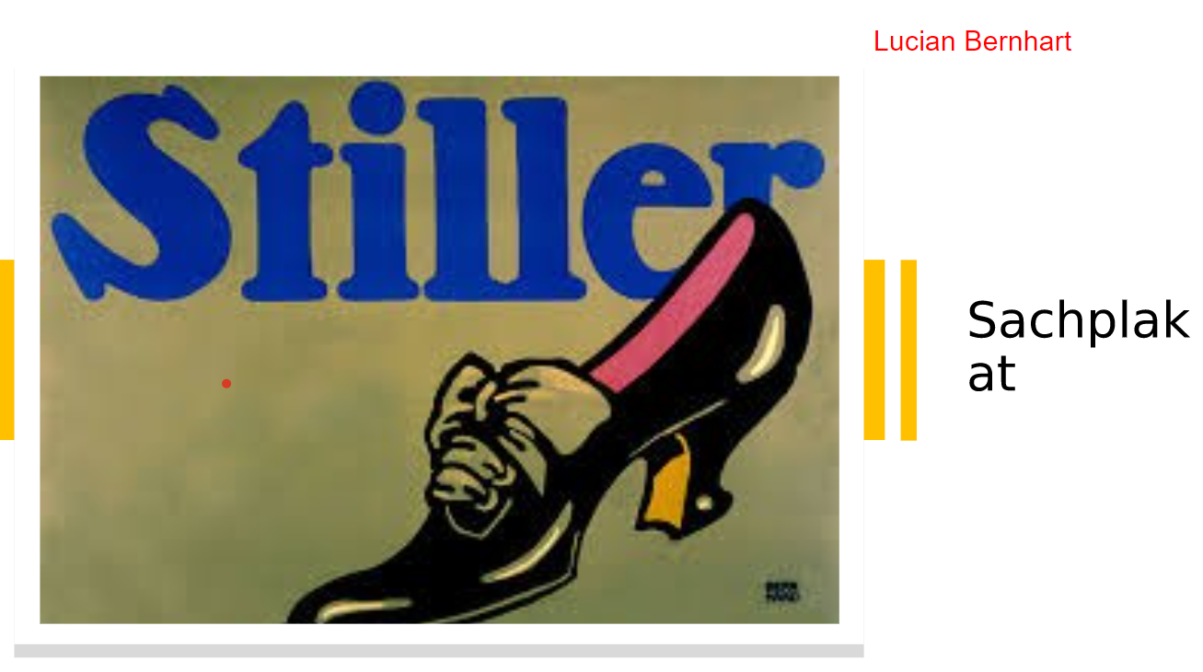

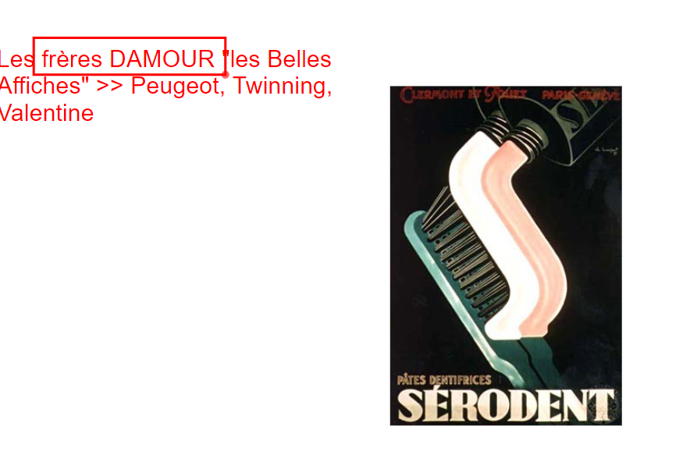

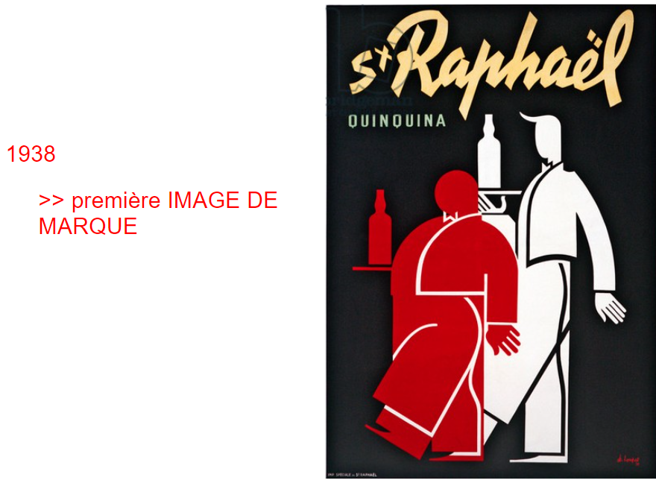

<https://www.youtube.com/watch?v=u0qkyARkJpI&ab_channel=InaCulture>

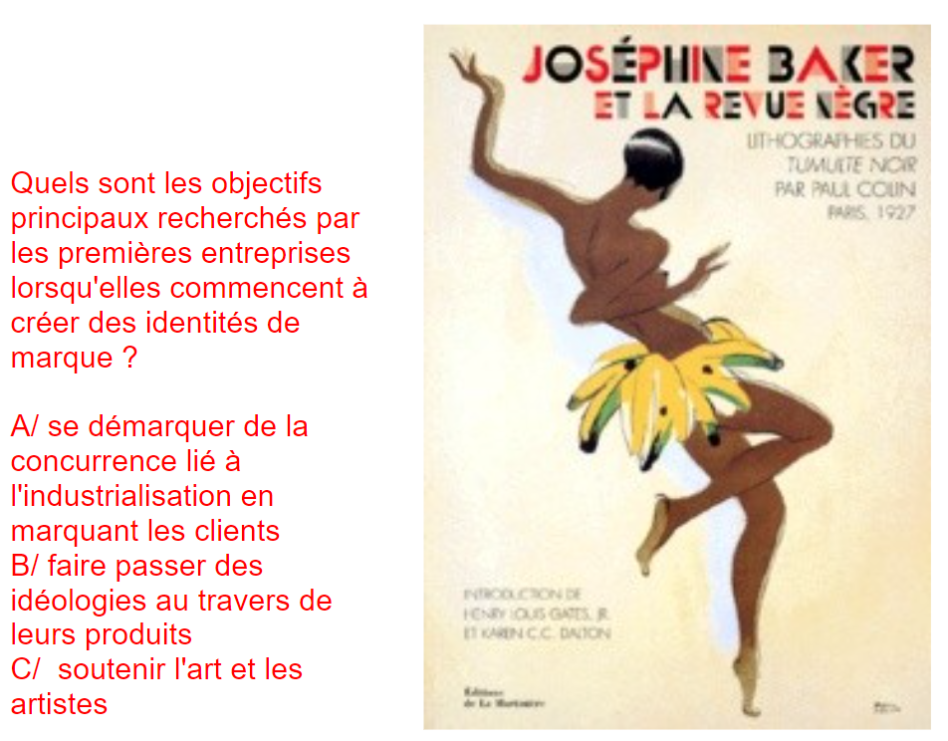

Réponse : la A

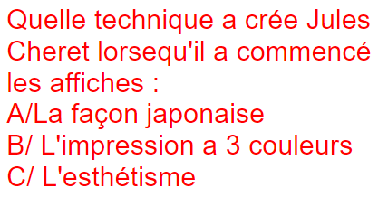

Réponse : la B

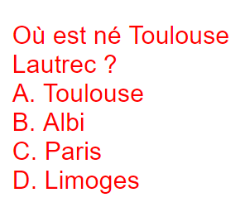

Réponse : la B

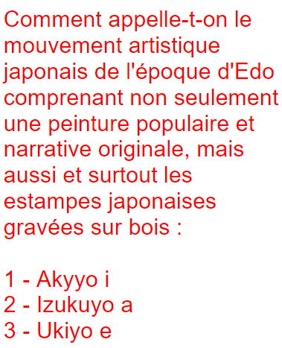

Réponse : la C

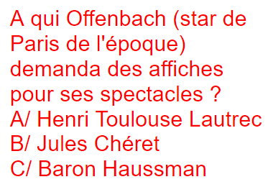

Réponse : la B

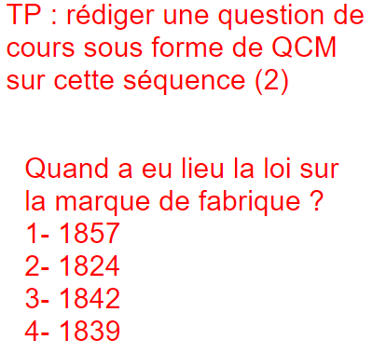

Réponse : la A

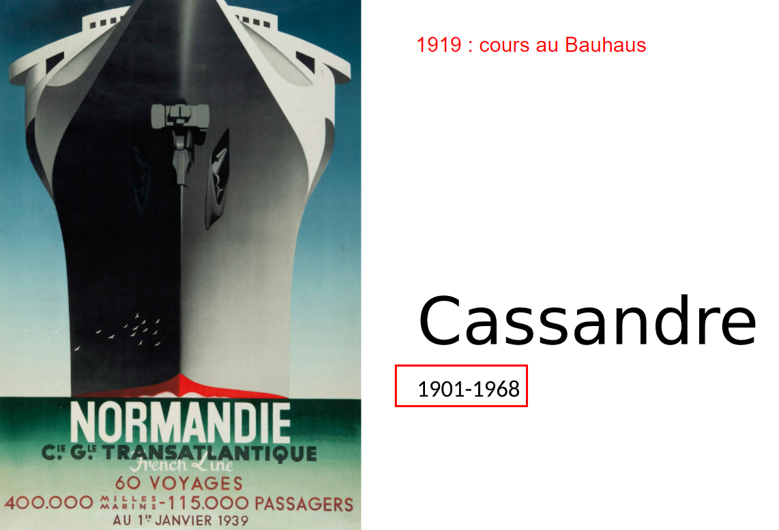

Il crée l’alphabet : « Le Bifun » à usage publicitaire

1930 : caractère Acier

« Un poète ingénieur de la palette dont l’on notera les tours de mains essentiels de la peinture abstraite qu’il aura fait pénétrer dans le cadre du graphisme de consommation courante »

En 1936 : une rétrospective au musée d’art moderne de New York

En 1960 : Logo de Yves Saint Laurent

Une affiche (un graphisme, un site internet, un logo, une maquette UX/UI) doit porter en elle la solution de 3 problèmes :

* Optique : une affiche est faite pour être vue
* Graphique : l’affiche doit parler vite > l’image est le véhicule de la pensée
* Poétique : il faut provoquer chez le spectateur bien plus qu’un sensation visuelle fugitive > une émotion consciente ou inconsciente

« L’affiche est à la peinture ce que le viol est à l’amour »

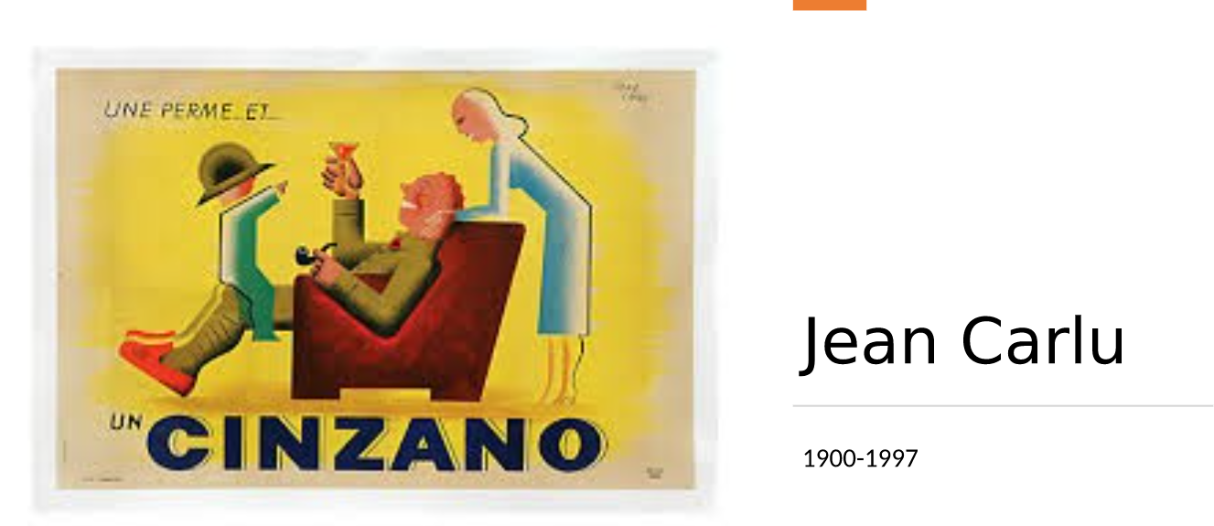

L’expression graphique de l’idée

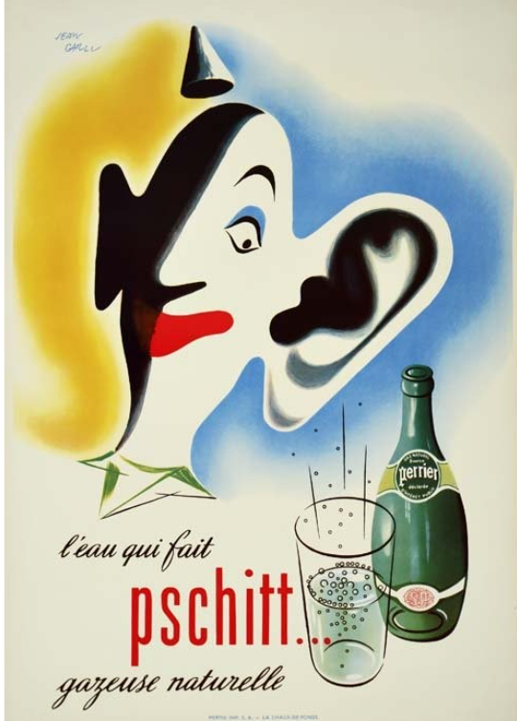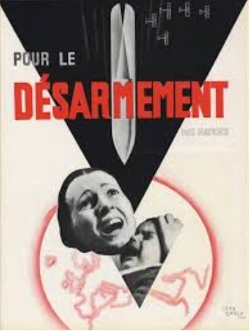



O.J Gerin : forme une génération de publicitaire > Etienne Damour : 1925 « Les Belles Affiches » Loupot, Cappiello

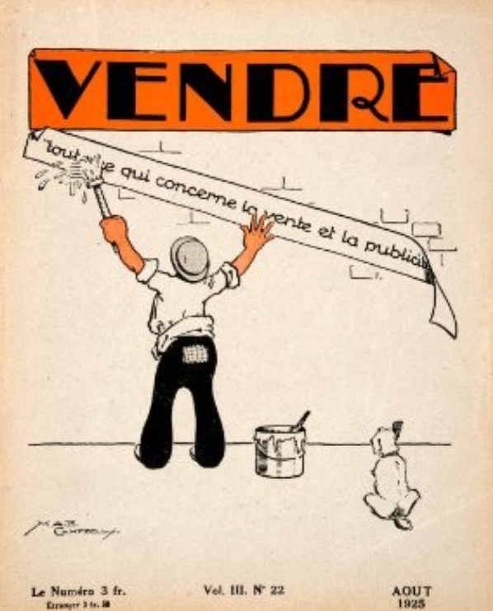

TP :

1. Choisir un / plusieurs sujets potentiels pour votre « approfondissement » et l’inscrire dans les notes partagées
2. Inscrire Nom Prénom > Idées de sujets dans les notes partagés

Rappel du travail demandé pour le Contrôle Continu : Approfondissement de 2 pages sur un sujet, thème, du cours qui vous a intéressé ou que vous souhaiteriez approfondir

*« 4 mousquetaires (des années 30) »  (Paul Colin, Charles Loupot, Cassandre, Carlu)*

*Comment Cassandre a su démocratiser l’affiche (typographie/alphabet) et quelles sont ces œuvres les plus importantes ? (ancrer Cassandre dans l’histoire et l’actualité de la pub)*

<https://fr.wikipedia.org/wiki/Cassandre_(graphiste)>

<https://medium.com/histoire-du-signe-et-de-la-typographie/cassandre-le-magnifique-f051c3906a83>